Информационное пособие о профилактике кариеса и его осложнений в подростковом возрасте.

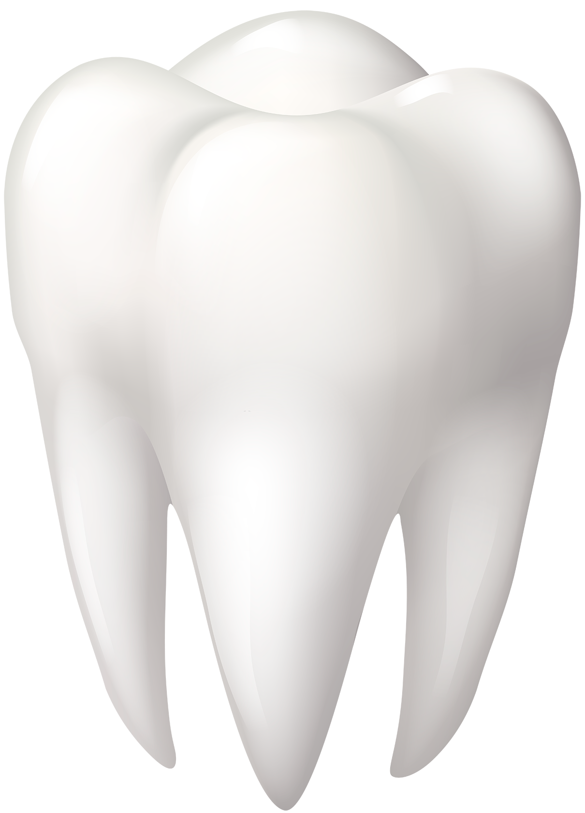

Вступление

На сегодняшний день самым распространенным заболеванием полости рта является кариес. Его осложнения, зачастую, приводят к потере зубов.
Кариес‌ ‌-‌ ‌патологический‌ ‌процесс,‌ ‌появляющийся‌ ‌после‌ ‌прорезывания‌ ‌зубов,‌ ‌при‌ ‌котором‌ ‌
происходит‌ ‌деминерализация‌ ‌и‌ ‌размягчение‌ ‌твердых‌ ‌тканей‌ ‌зуба‌ ‌с‌ ‌последующим‌ ‌
образованием‌ ‌дефекта‌ ‌в‌ ‌виде‌ ‌полости.‌
Несмотря‌ ‌на‌ ‌то,‌ ‌что‌ ‌кариес‌ ‌–‌ ‌многофакторное‌ ‌заболевание,‌ ‌одним‌ ‌из‌ ‌основных‌ ‌факторов‌ ‌риска‌ ‌
является‌ ‌большое‌ ‌количество‌ ‌зубного‌ ‌налета,‌ ‌связанное‌ ‌с‌ ‌несоблюдением‌ ‌гигиены‌ ‌полости‌ ‌рта.‌
Одной‌ ‌из‌ ‌причин‌ ‌низкого‌ ‌уровня‌ ‌гигиены‌ ‌полости‌ ‌рта‌ ‌у‌ ‌подростков‌ ‌является:‌ ‌их‌ ‌незнание‌ ‌
основных‌ ‌принципов‌ ‌правильного‌ ‌ухода‌ ‌за‌ ‌полостью‌ ‌рта‌ ‌в‌ ‌домашних‌ ‌условиях,‌ ‌низкая‌ ‌
осведомленность‌ ‌о‌ ‌современных‌ ‌методах‌ ‌и‌ ‌средствах‌ ‌профилактики‌ ‌стоматологических‌ ‌
заболеваний‌.
Грамотный уход за зубами складывается из многочисленных составляющих.
В данном пособии вы можете ознакомиться с основными принципами правильной гигиены полости рта.

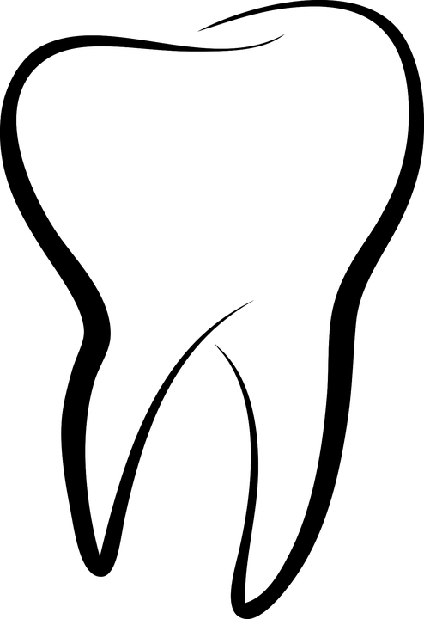
Средства гигиены полости рта
Средства гигиены полости рта – это вещества или приспособления, предназначенные для удаления остатков пищи, дезодорирования, очищения поверхности зубов, путем их контакта с зубами и со слизистой рта.
Для ухода за полостью рта существует целый ряд средств, которые нужны каждому человеку для профилактики заболеваний и сохранения здоровья зубов. Выбор средств зависит от существующих проблем полости рта и конкретных задач, которые они должны выполнять.
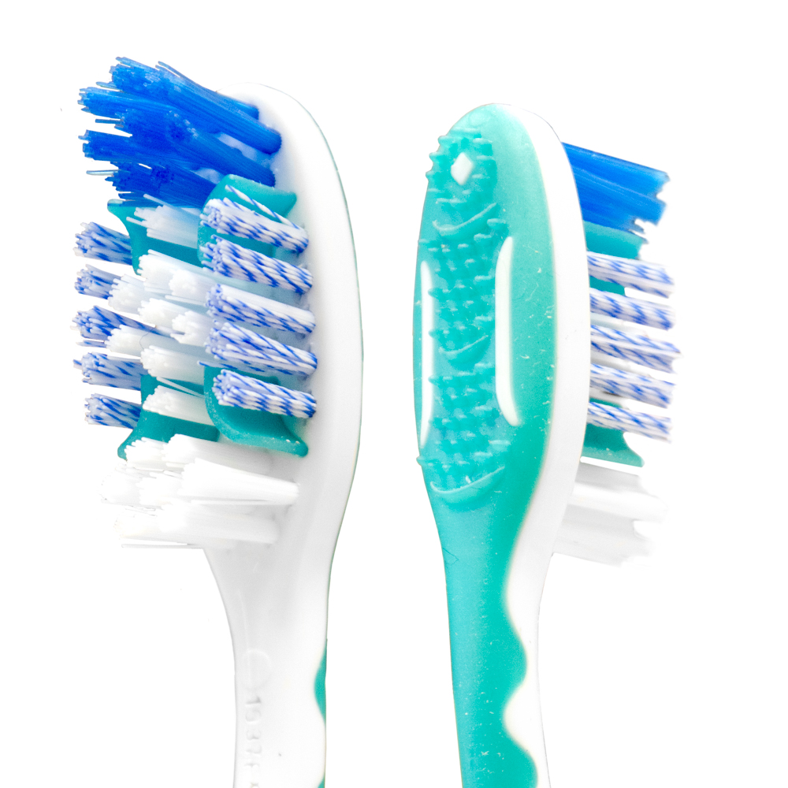
Основные средства гигиены полости рта:
- Мануальная зубная щетка/ электрическая зубная щетка

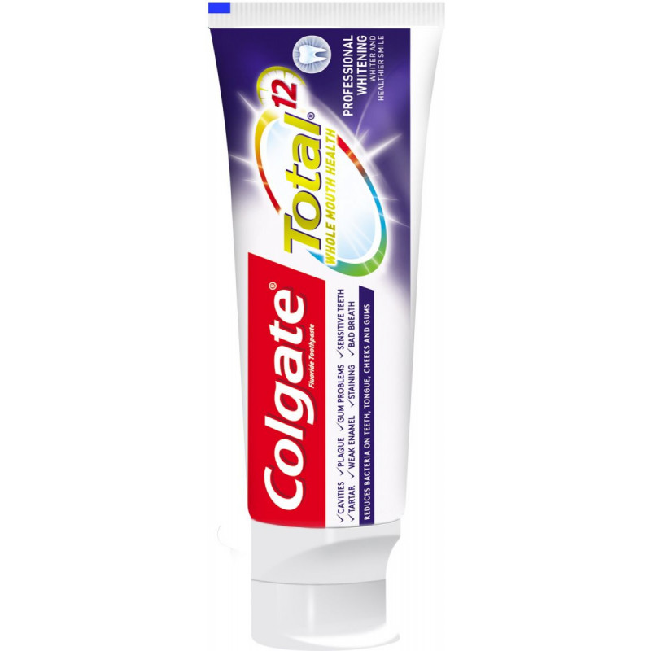
- Зубная паста (по рекомендации врача – стоматолога)

Зубные пасты:
- Гигиенические зубные пасты
Предназначены для механического удаления с эмали остатков пищи и налета. В рецептуре отсутствуют лекарственные препараты. Подобная продукция не имеет ограничений при длительном использовании. Может применяться в ежедневной гигиене полости рта.
- Лечебно-профилактические зубные пасты
В их активную формулу входят препараты, которые придают дополнительные свойства. Они помогают в уходе и борьбе с различными заболеваниями полости рта. Большинство средств безопасны и подходят для ежедневной чистки. Но есть и агрессивные компоненты. При частом нанесении они могут повреждать эмаль или нарушать естественную микрофлору полости рта. Поэтому прежде чем применять специализированные составы, нужно ознакомиться с инструкцией или проконсультироваться со стоматологом.

- Лекарственные
Они обладают антисептическим и противовоспалительным действием.
- Солевые
Рецептура зубных паст основана на минеральных веществах. Многие из них стимулируют кровообращение и восстанавливают обменные процессы в мягких тканях. Благодаря этому удается быстро восстановить воспаленные десны и снять болезненные ощущения.
- Фторсодержащие
Фтор присутствует в подавляющем большинстве зубных паст в профилактической дозе. Специализированные фторсодержащие средства содержат повышенную концентрацию активного вещества. Фтор восстанавливает поверхность эмали, повышает резистентность к кислотной среде и снижает вероятность появления кариеса.
- Кальций и фосфорсодержащие
Все вещества обладают ярко выраженным противокариесным эффектом.
- Отбеливающие
Этот вид зубной пасты обладает повышенными очищающими свойствами.
После их применения эмаль приобретает белоснежный цвет и сияние.
- Комплексные
Состав таких зубных паст отличается присутствием нескольких лечебных компонентов. Они справляются с одновременным решением нескольких проблем полости рта. Такая продукция отлично подходит для ежедневного поддержания здорового состояния полости рта.
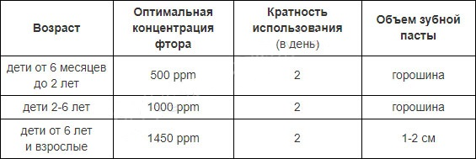
- ВОЗ (Всеми́рная организа́ция здравоохране́ния) и европейская ассоциация стоматологов рекомендуют использовать пасту со фтором.
Дополнительные средства гигиены полости рта:

- Зубная нить
Зубную нить рекомендуется использовать перед чисткой зубов зубной пастой, а если вы применяете ополаскиватель, то - после зубной пасты, перед процедурой ополаскивания.
Зубные нити или флоссы, были разработаны специально для очищения труднодоступных для щетки контактных поверхностей зубов.
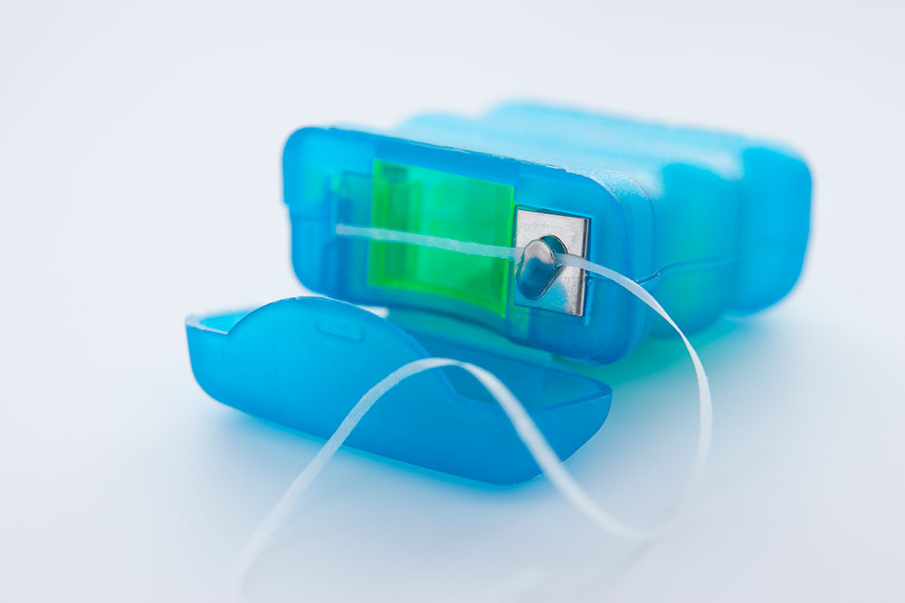
Правила использования зубной нити:
1. Оторвать фрагмент нити длиной 20-40 см.
2. Намотать нить на указательные пальцы (по принципу "катушки" - на один
палец больше, на другой меньше) и натянуть, оставив в промежутке 3 см нити.
3. Осторожно ввести нить между зубами.
4. Аккуратно без давления начать чистку, передвигая нить вверх «пилящими»
движениями.
5. Следующий участок между зубами почистить, отмотав новую чистую часть
нити.
6. Таким образом нужно очистить контактные поверхности между всеми
зубами.
- Ополаскиватель
Ополаскиватель полости рта хорошо очищает межзубные промежутки и обладает дезодорирующим действием, он должен содержать фторид и не иметь в составе спирт. Полоскать рот в течение 1 минуты, не глотать.
Применение зубных ополаскивателей позволяет уничтожать значительную часть бактерий, остающихся после чистки зубной щеткой.
- Зубные ёршики
Зубные ёршики используются для удаления налета из межзубных промежутков.
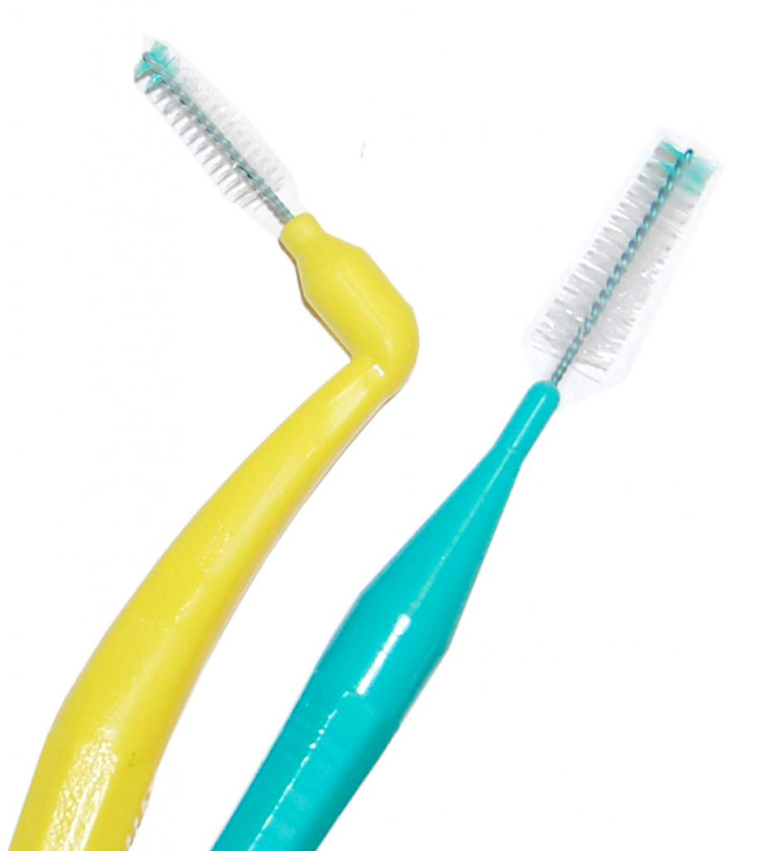

- Жевательная резинка (без сахара)
Выбирая жевательную резинку, необходимо обратить внимание на ее состав. В качестве подсластителей могут быть использованы моносахара такие, как глюкоза или фруктоза, или же сорбит и ксилит – сахарные спирты.
Жевательные резинки на основе ксилита или сорбита наоборот способствуют усилению слюноотделения, что, в свою очередь и происходит естественное промывание ротовой полости.
Стоматологи рекомендуют жевать жвачку без сахара, после еды от 2 до 5 минут. Жевание жвачки часто и на голодный желудок не рекомендуется.

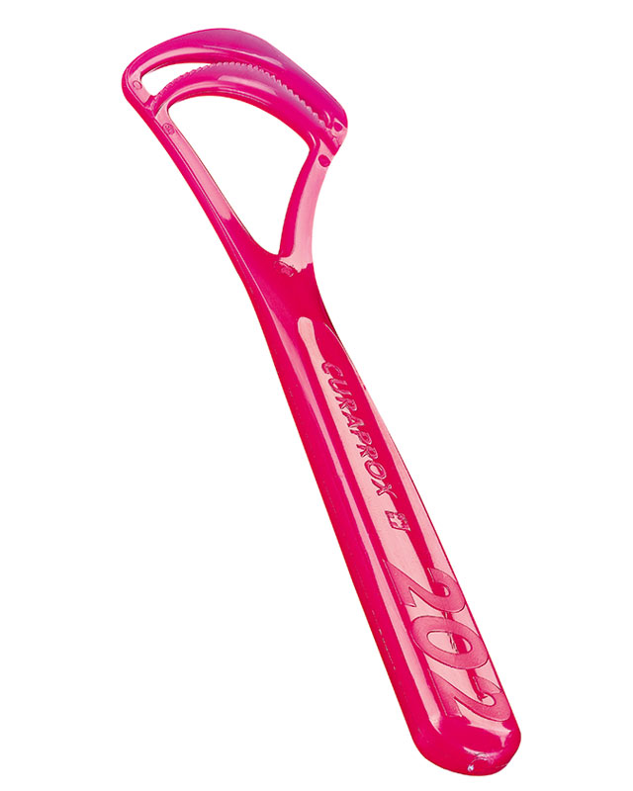
- Скребок для языка

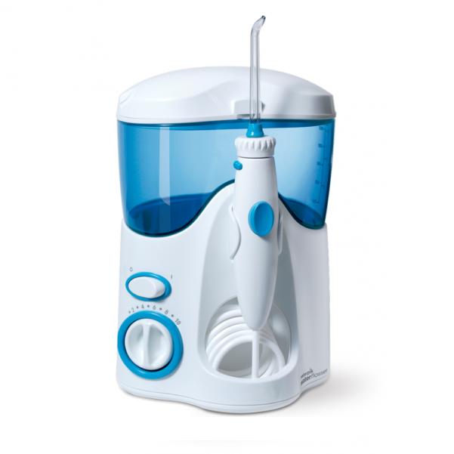
- Ирригатор
Ирригация полости рта осуществляется с помощью ирригатора путем подачи постоянной или пульсирующей струи воды под давлением. Оказывает очищающее, массирующее действие и лечебный эффект. Время процедуры на десну одной челюсти составляет 2-3 минуты.

Стандартный метод чистки зубов

Людям со здоровым пародонтом рекомендуют чистить зубы стандартным методом чистки зубов два раза в день (утром после завтрака и на ночь).
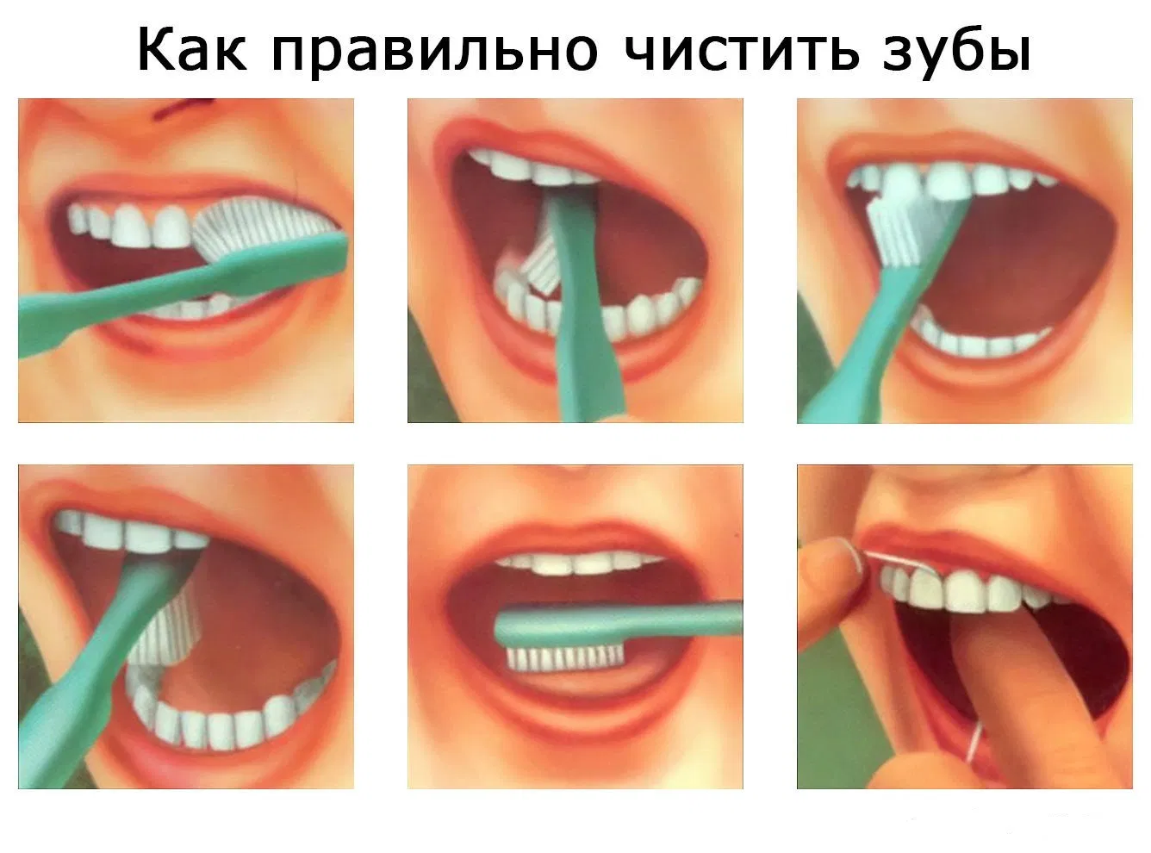
При стандартном методе чистки зубов зубной ряд условно делят на 6 сегментов (группа моляров, группа премоляров и группа фронтальных зубов). Зубы начинают чистить с левых моляров верхней челюсти по направлению к центру. Сначала на верхней челюсти, затем - на нижней челюсти. Зубные ряды разомкнуты.

Алгоритм стандартного метода чистки зубов
1. Разделить зубной ряд на несколько сегментов: моляры, премоляры, передние зубы.
2. Расположить щетку под углом 45 градусов к поверхности зубов (зубные ряды разомкнуты).
3. Чистить зубы с вестибулярной поверхности верхней челюсти слева, выполняя щеткой 10 подметающих движений сверху вниз, затем перейти ко всем остальным сегментам.
4. Чистить зубы с небной поверхности верхних зубов, переходя по сегментам от левого к правому, делая на каждом 10 подметающих движений.
5. Чистить зубы нижней челюсти в той же последовательности.
6. Чистить все поверхности зубов движениями щетки вперед-назад по 10 движений на каждую поверхность.
7. Завершить чистку зубов круговыми движениями по вестибулярной поверхности с захватом зубов и десен.
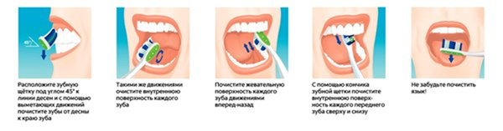
Однозначного совета, сколько минут чистить зубы специалисты не дают, однако манипуляции не должны длиться меньше 2 и больше 5 минут. Оптимальное время – 3 минуты.

Метод чистки зубов электрической щеткой

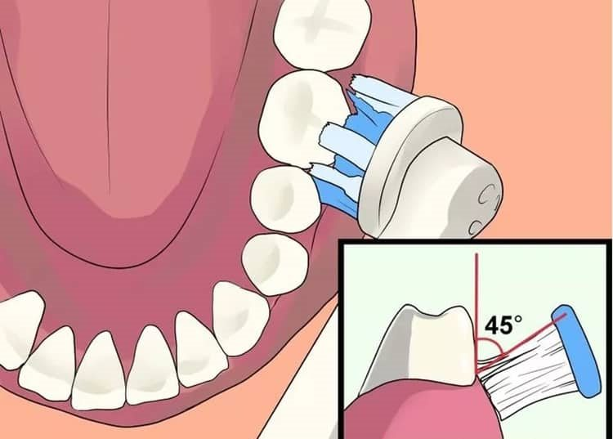
Преимущества электрической зубной щетки
-пользуясь электрической зубной щеткой, человек дольше чистит зубы, в среднем от 2 до 5 минут;
-чистка зубов происходит равномерно по всей поверхности зубов;
-электрическая зубная щетка не стирает эмаль;
-электрическая щетка не раздражает десны, что уменьшает вероятность появления кровоточивости и воспалений.
-Все это делает профилактику кариеса более эффективной.
*Электрические зубные щетки могут оснащаться дополнительными функциями:
— таймером, который подает звуковой сигнал только после того, как вы чистите зубы в течение рекомендованного времени;
— контроллером давления, который оповестит, что вы слишком сильно давите на щетку. Эта функция поможет предотвратить повреждение эмали и десен;
— особый режим для отбеливания или зубов с повышенной чувствительностью.
Как чистить зубы электрической щеткой
Весь процесс чистки зубов аккумуляторной зубной щеткой состоит из нескольких этапов:
— провeрка наличия зарядки на приборе;
— нанесeние на щетку зубной пасты;
— начинать чистку нужно с верхних зубов, на каждом зубе нужно останавливаться по 3−4 секунды;
— через 2−3 минуты чистки зубной щеткой нужно аккуратно, без нажима пройтись вдоль всей поверхности десен;
— деликатно очистить щеткой язык и небо;
— ополоснуть ротовую полость.
Весь процесс чистки должен занять около 3−5 минут.
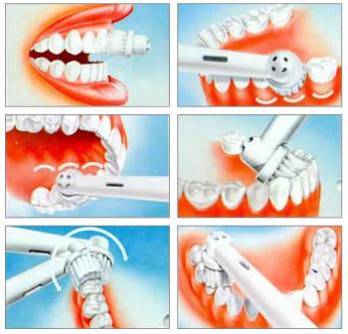
Не забывайте своевременно заряжать устройство, тщательно промывайте чистящую головку после каждого использования и регулярно меняйте ее. Менять чистящую головку нужно не реже раза в 3 месяца, а если щетина деформировалась или вы перенесли заболевание вирусной или инфекционной природы, сделать это нужно еще раньше.

Рекомендации по питанию
Немаловажным в уходе за зубами является правильное питание.

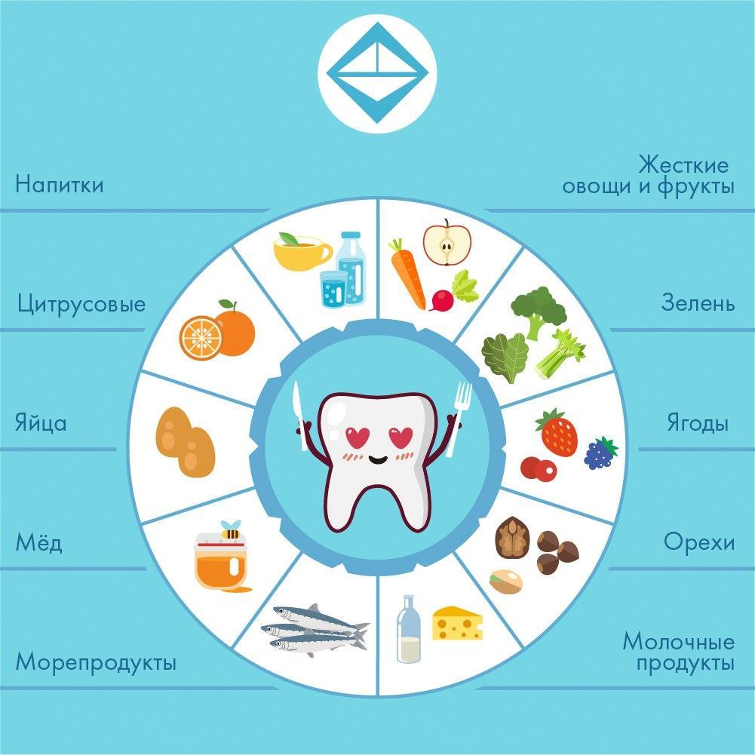

Профессиональная гигиена полости рта

НЕОБХОДИМО ПОСЕЩАТЬ СТОМАТОЛОГА 1 РАЗ В ПОЛ ГОДА

Профессиональная гигиена полости рта (чистка зубов) – система лечебно-профилактических мероприятий, выполняемых в условиях стоматологической клиники, направленная на профилактику возникновения и прогрессирования заболеваний полости рта. При этом врач или гигиенист удаляют налет и зубной камень, полируют поверхности зубов.
Профессиональная гигиена полости рта должна осуществляться минимум 1 раз в год.
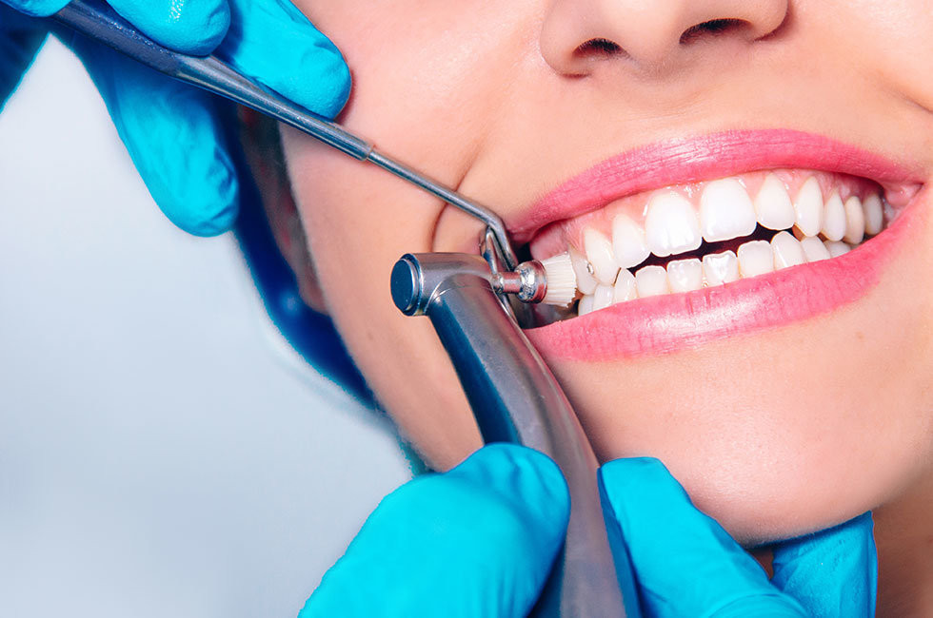

Здоровая улыбка - залог успеха!
😀

